國立中山大學卓越教學小組106年度計畫
跨領域整合學程結案報告
- 計畫基本資料
(一)學程基本資料
學程名稱 | 環境教育學程
學程目標 | 一、培養具宏觀海洋知識之環境教育優秀人才。 二、進行科學研究與教育實務教學之整合訓練。 三、建立環境資源永續利用及環境保護之觀念。 四、膺應環境教育法實施，培育環境教育人員。
跨領域規劃 | 本學程課程內容以海洋環境管理、科技研究與環境教育之實際參與為基礎，結合教學與學術研究之理論與實務，培育國立唯一具海洋特色的環境教育與環境科學之人才，使其具有深刻環境保育、社會正義及環境教育之專業能力，並培養學生關懷世界永續發展之觀念及從事環境保護行動之能力。
負責學院/系所 | 海洋科學院
負責人 | 陳孟仙
跨領域支援單位 | 海科院、海資系、海工系、海事所、海洋學程、環工所、教育所、生科系、通識教育中心、公事所
(二)學程課程規劃表
 | 開課單位 | 課程名稱 | 學分數 | 備註
 | ㄧ、核心課程I :環境教育概念(必修3門，6學分)
 | 海科院 | 環境教育 | 2 | 環保署環境教育人員認證核心科目100100
 | 中學學程 |  |  | 新增課程開課單位
 | 海科院 | 環境教育教材教法 | 2 | 環保署環境教育人員認證核心科目106700
 | 通識中心 | 環境倫理 | 2 | 環保署環境教育人員認證核心科目102600
 | 二、核心課程II:環境教育實習課程（1學分，服務學習擇一必修)
 | 通識 | 服務學習(三):海洋資源實務應用 | 1
 | 通識 | 服務學習(三):環境教育服務與推廣 | 1
 | 通識 | 服務學習(三):台灣獼猴生態宣導 | 1
 | 通識 | 服務學習(三):史蹟導覽 | 1
 | 通識 | 服務學習(三):國際志工服務課程 | 1
 | 通識 | 服務學習（三）：提升台灣海洋能見度 | 1
 | 通識 | 服務學習（三）：尋找小櫻 | 1
 | 通識 | 服務學習（三）：博物館動物科普推廣服務 | 1 | 新增課程
 | 通識 | 服務學習（三）：都市農園 | 1 | 新增課程
 | 通識 | 服務學習（三）：美術館與服務學習 | 1 | 新增課程
 | 通識 | 服務學習（三）：解密生活物理 | 1 | 新增課程
 | 三、總結性課程(2學分，需先修畢核心課程I和II，方才可修習總結性課程)
 | 開課單位 | 課程名稱 | 學分數 | 備註
 | 海科院 | 環境教育實踐推廣 | 2
選修課程(擇一領域或全部領域修習18學分) | 一、學校及社會環境教育領域
 | 生科系 | 生物科學研究法 | 3
 | 社會系 | 環境社會學 | 3 | 符合環保署採計課程103300
 | 社會碩 | 環境社會學 | 3 | 新增課程
 | 社會碩 | 社會學研究方法 | 3
 | 海工系 | 計畫學導論 | 3
 | 海科系 | 電影中的海洋科學 | 2 | 新增課程
 | 海事碩 | 海洋事務總論 | 3
 | 教育博 | 科學教育研究 | 3
 | 中學學程 | 課程發展與設計 | 2 | 課程更改開課單位(教育博改至
 |  |  |  | 中學學程/校際選課)
 | 校際選課 |  |  | 學分修改(3至2學分)
 | 教育博 | 永續發展教育研究 | 3 | 新增課程
 | 教育碩 | 非制式科學教育 | 3
 | 通識 | 社會性科學議題的探討-以「我們的島」為例 | 2
 | 通識 | 科學探究的應用 | 2
 | 博雅 | 海權與海洋事務 | 2 | 新增課程
 | 校際選課 | 環境教育教學法 | 1 | 新增課程
 | 通識 | 環境心理學 | 2
 | 通識 | 環境科學 | 2 | 符合環保署採計課程112200
 | 應用性課程 | 博物館典藏探究 | 1 | 新增課程
 | 二、氣候變遷領域
 | 公事碩 | 城鄉發展與環境變遷 | 2
 | 光電系 | 太陽能電池導論 | 3
 | 光電系 | 光電替代能源概論 | 3
 | 光電碩 | 太陽能電池技術實作 | 3 | 新增課程
 | 光電碩 | 有機太陽能電池 | 3 | 新增課程
 | 海工碩 | 海洋風浪分析與預報 | 2
 | 海科系 | 古海洋學概論 | 3 | 符合環保署採計課程201700
 | 海科系 | 海洋微體古生物學 | 2
 | 海科系 | 海洋微體古生物學實習 | 1
 | 海科系 | 全球環境變遷概論 | 2 | 新增課程
 | 海科碩 | 古氣候學概論 | 3 | 符合環保署採計課程201000
 | 海科碩 | 高等古海洋學 | 3 | 新增課程
 | 通識 | 科技前沿 | 2
 | 通識 | 現今科技與社會 | 2
 | 通識 | 環境變遷與生態保育 | 2
 | 通識 | 氣候變遷與調適 | 2 | 新增課程
 | 通識 | 全球環境變遷概論 | 2 | 新增課程
 | 博雅 | 光電生活與能源永續 | 2 | 新增課程
 | 校際選課 | 全球變遷生物學 | 3 | 新增課程
 | 機電系 | 太陽能工程概論 | 3
 | 機電系 | 綠色能源工程 | 3
 | 機電碩 | 太陽能工程 | 3
 | 環工碩 | 再生能源技術 | 3 | 新增課程
 | 三、災害防救領域
 | 海工系 | 土壤力學實驗 | 1
 | 海工系 | 水文學 | 3
 | 環工博 | 地下水文學 |  | 新增課程
 | 海工系 | 水資源工程 | 3 | 符合環保署採計課程613000
 | 海工系 | 海岸工程學 | 3
 | 海工系 | 海岸開發及保育工程 | 3
 | 海工系 | 海洋波浪學 | 3
 | 海工系 | 基礎工程學 | 3
 | 海工系 | 港灣工程(含設計實例) | 3 | 新增課程
 | 海工系 | 給水及排水工程 | 3 | 符合環保署採計課程526300
 | 海工系 | 營建管理 | 3
 | 海工碩 | 波浪力學 | 3
 | 海工碩 | 海洋大地工程實驗 | 1
 | 海工系 | 生態工程與實務 | 3 | 新增課程
 | 海工系 | 生態系統及棲地復育生態工程學 | 3 | 新增課程
 | 海工碩 | 應用工程水力學 | 3
 | 海科系 | 波浪與潮汐 | 3
 | 機電系 | 火災安全導論 | 3
 | 四、自然保育領域
 | 生科系 | 水生植物 | 2
 | 生科系 | 本地植物學 | 3 | 符合環保署採計課程428700
 | 生科系 | 生物多樣性與保育 | 2 | 符合環保署採計課程421300
 | 生科系 | 生態學 | 3 | 符合環保署採計課程415400
 | 生科系 | 生物統計學 | 3 | 新增課程
 | 生科系 | 生物統計學實習 | 1 | 新增課程
 | 生科系 | 昆蟲學 | 3 | 符合環保署採計課程427200
 | 生科系 | 脊椎動物學 | 3
 | 生科系 | 脊椎動物學實驗 | 1
 | 生科系 | 植物分類學 | 3 | 符合環保署採計課程428000
 | 生科系 | 植物地理學 | 2 | 符合環保署採計課程428200
 | 生科系 | 植物形態學 | 3 | 符合環保署採計課程428300
 | 生科系 | 植物繁殖學 | 3 | 符合環保署採計課程428600
 | 生科系 | 應用生物方法學 | 3
 | 生科碩 | 生態學研究方法 | 3
 | 生科碩 | 行為生態學 | 3 | 符合環保署採計課程417500
 | 生科碩 | 高等生物多樣性與保育 | 2
 | 生科碩 | 演化生物學 | 3 | 符合環保署採計課程422800
 | 海科系 | 生物多樣性行動技能建立 | 2
 | 海科系 | 海洋生物多樣性與生態實驗 | 1
 | 海科系 | 海洋生物概論 | 2 | 符合環保署採計課程410400
 | 海科系 | 海洋脊椎動物學 | 2
 | 海科系 | 基礎海洋生態學 | 3
 | 海科系 | 基礎統計學 | 3
 | 海科系 | 普通生物學 | 3 | 符合環保署採計課程414300
 | 海科系 | 普通生物學實驗104 | 1
 | 海科系 | 應用統計學（一）&（二） | 2/2 | 新增課程
 | 海科系 | 應用統計學實習（一）&（二） | 1/1 | 新增課程
 | 海科碩 | 海洋生態學 | 3 | 符合環保署採計課程410200
 | 海科碩 | 魚類學 | 2 | 新增課程
 | 海科碩 | 統計方法及資料處理 | 3 | 新增課程
 | 海資系 | 海洋生物學概論 | 2
 | 海資系 | 海洋微生物學 | 2
 | 海資系 | 海洋微生物學實驗 | 1
 | 海資系 | 動物性浮游生物學 | 2
 | 海資系 | 魚類學 | 2 | 符合環保署採計課程426200
 | 海資系 | 藻類學 | 3 | 符合環保署採計課程431400
 | 海資系 | 藻類學實驗 | 1
 | 海資碩 | 生物海洋學 | 2
 | 海資碩 | 海洋無脊椎動物學 | 2
 | 通識 | 生命科學 | 2 | 符合環保署採計課程414100
 | 通識 | 生物多樣性的世界 | 2 | 符合環保署採計課程421200
 | 通識 | 地球科學 | 2 | 符合環保署採計課程432300
 | 通識 | 海洋生態與海洋科技教育探索 | 2
 | 通識 | 基礎生物學 | 2
 | 通識 | 演化生態學 | 2
 | 五、公害防治領域
 | 工學院 | 自來水工程導論 | 2
 | 生科系 | 生物技術概論 | 3
 | 生科系 | 生物技術實驗 | 2
 | 生科系 | 微生物學 | 3
 | 生科碩 | 微生物應用技術 | 3
 | 海下物碩 | 工程聲學 | 3
 | 海下物碩 | 水下聲學系統分析 | 3
 | 海下物碩 | 水下聲學量測 | 3
 | 海下物碩 | 應用水中聲學 | 3
 | 海工系 | 固體類器物處理 | 3
 | 海工系 | 空氣汙染概論 | 3
 | 海工系 | 廢水處理工程學 | 3
 | 海工系 | 環境工程化學 | 3 | 修改開課單位(通識改海工系)
 | 海工系 | 環境工程化學實驗 | 1 | 修正學分(原3學分改1學分)
 | 海工系 | 環境微生物學 | 3 | 符合環保署採計課程503500
 | 海工系 | 環境微生物學實驗 | 1
 | 海工系 | 海洋汙染防治工程技術 | 3 | 新增課程
 | 海工系 | 固體廢棄物處理 | 3 | 新增課程
 | 海工碩 | 汙水工程設計 | 3
 | 海工碩 | 海岸變遷及漂沙理論 | 3
 | 海科系 | 基礎微生物學 | 2
 | 海資系 | 生物技術 | 3 | 符合環保署採計課程502600
 | 海資系 | 污染防治生物學 | 3
 | 海資系 | 微生物學 | 3 | 新增課程
 | 海資碩 | 水質分析 | 2 | 符合環保署採計課程523700
 | 通識 | 水資源與環境保育 | 2 | 符合環保署採計課程612700
 | 通識 | 污染防治與環境管理 | 2
 | 通識 | 海洋汙染與生物 | 2
 | 環工碩 | 水及廢水分析 | 3
 | 環工碩 | 水資源管理與自來水系統 | 3 | 符合環保署採計課程612900
 | 環工碩 | 有害化學物外洩因應技術 | 3 | 符合環保署採計課程541900
 | 環工碩 | 空氣汙染工程學 | 3
 | 環工碩 | 空氣汙染物採樣與分析 | 3
 | 環工碩 | 空氣污染控制設計 | 3 | 符合環保署採計課程522100
 | 環工碩 | 空氣品質管理 | 3 | 新增課程
 | 環工碩 | 電子業汙染與防治 | 3
 | 環工碩 | 廢水生物處理方法 | 3
 | 環工碩 | 廢棄物回收再生 | 3 | 新增課程
 | 環工碩 | 環境化學 | 3 | 符合環保署採計課程505300
 | 環工碩 | 環境毒物學 | 3
 | 環工碩 | 有害廢棄物管理與處理 | 3 | 新增課程
 | 六、環境及資源管理領域
 | 公事碩 | 環境規劃與決策 | 3
 | 公事碩 | 資源保育與環境管理 | 3 | 新增課程
 | 公事碩 | 永續發展與綠色管理 | 3 | 新增課程
 | 公事碩專 | 環境與資源管理 | 2 | 新增課程
 | 社會系 | 永續發展與社會創新 | 3 | 新增課程
 | 社會碩 | 環境與政治 | 3 | 新增課程
 | 政治碩 | 國際法 | 3
 | 海工系 | 海洋地理資訊系統及實習 | 4 | 新增課程
 | 海工系 | 海洋物理學概論 | 1.5
 | 海工系 | 海洋與海岸管理 | 3
 | 海工系 | 海洋學導論 | 3
 | 海工系 | 基礎環境科學 | 2
 | 海工系 | 永續海岸 | 3 | 新增課程
 | 海工碩 | 海洋環境資料庫設計 | 3
 | 海工碩 | 海洋環境調查與分析 | 2
 | 海工碩 | 環境規劃 | 3 | 符合環保署採計課程513300
 | 海事碩 | 國際法 | 3 | 新增課程
 | 海事碩 | 國際漁業資源管理實務 | 3
 | 海事碩 | 海洋政策 | 3
 | 海事碩 | 海洋產業經濟 | 3
 | 海事碩 | 海洋環境評估 | 3 | 符合環保署採計課程514300
 | 海事碩 | 海洋與環境政策 | 3 | 新增課程
 | 海事碩 | 海洋環境管理論述 | 3 | 新增課程
 | 海事碩 | 海洋休閒及旅遊管理 | 3 | 新增課程
 | 海事碩 | 整合性海岸管理與治理 | 3 | 新增課程
 | 海事碩 | 漁業生態與管理 | 3
 | 海事碩 | 環境與資源經濟 | 2
 | 海科系 | 地球化學概論 | 2
 | 海科系 | 地球科學概論 | 3
 | 海科系 | 海上實習 | 1
 | 海科系 | 海洋化學 | 2
 | 海科系 | 海洋化學概論 | 2
 | 海科系 | 海洋地質概論 | 2 | 符合環保署採計課程410800
 | 海科系 | 海洋物理概論 | 2
 | 海科系 | 海洋觀測與調查 | 3
 | 海科系 | 環境科學概論 | 2 | 符合環保署採計課程501900
 | 海科院 | 基礎海洋學 | 3
 | 海資系 | 地質學 | 2 | 符合環保署採計課程303800
 | 海資系 | 海洋化學實驗 | 1
 | 海資系 | 海洋化學生物學導論 | 3 | 更改開課單位(通識改海資系)
 | 海資系 | 海洋法 | 3
 | 海資系 | 海洋資源導論 | 3
 | 海資系 | 應用海洋資源學 | 2 | 新增課程
 | 通識
 | 理學院 | 生活科技概論 | 3
 | 通識 | 台灣海岸環境 | 2 | 符合環保署採計課程617500
 | 通識 | 海洋中藥概論 | 2
 | 通識 | 海洋文化、資源與海權講座 | 2
 | 通識 | 海洋科技與未來 | 2
 | 通識 | 海洋學 | 3
 | 通識 | 基礎環境科學 | 2 | 新增課程
 | 經濟碩 | 資源經濟學 | 3 | 符合環保署採計課程619800
 | 環工碩 | 永續環境規劃 | 3
 | 環工碩 | 環境決策與管理 | 3 | 符合環保署採計課程602700
 | 七、文化保存領域
 | 中文系 | 台灣文化民俗誌 | 3 | 新增課程
 | 中文系 | 海洋文化民俗誌 | 3
 | 中文碩 | 民俗誌文獻學 | 3
 | 社會系 | 空間、木作與文化記憶 | 3 | 新增課程
 | 公事碩 | 文化經濟 | 2
 | 哲學碩 | 文化哲學 | 3
 | 通識 | 台灣社會與文化 | 3
 | 通識 | 海洋文化 | 3
 | 通識 | 紀錄片與台灣社會 | 3 | 新增課程
 | 博雅 | 海洋永續：海洋文學與海洋科學的生態對話 | 2 | 新增課程
 | 劇藝碩 | 文化理念與政策 | 3
 | 劇藝碩 | 博物館管理 | 3
 | 劇藝碩 | 藝術與文化環境 | 3
 | 劇藝碩 | 文化理念與政策 | 3 | 新增課程
 | 文學院 | 跨文化生態美學 | 2 | 新增課程
 | 八、社區參與領域
 | 人管碩 | 跨文化領導與溝通 | 3
 | 公事碩 | 公共事務與管理 | 3 | 新增課程
 | 公事碩 | 社區營造與地區重建 | 2 | 符合環保署採計課程807900
 | 公事碩 | 都市空間探討 | 2 | 修改領域
 |  |  |  | (選修六：環境及資源管理領域
 |  |  |  | 改至選修八：社區參與領域)
 | 社會系 | 社會調查與研究方法 | 3
 | 社會系 | 海洋、社會組織與公民治理 | 2
 | 社會系 | 海洋政策行銷 | 3
 | 社會系 | 海洋與社會 | 3
 | 社會系 | 海洋與城市發展 | 3
 | 社會系 | 漁業政策與地方政治 | 3
 | 社會系 | 空間政治與社區設計 | 3 | 新增課程
 | 政經系 | 都市運輸與空間發展互動治理 | 2 | 新增課程
 | 政經系 | 社會科學研究方法 | 3
 | 政經系 | 港灣城市發展與空間治理實務 | 3 | 新增課程
 | 政經系 | 公共事務管理 | 3 | 新增課程
 | 海事碩 | 海岸開發與保育對策 | 3
 | 海事碩 | 海岸整合管理與治理 | 3
 | 海資系 | 海洋政策概論 | 3
 | 通識 | 公民與全球視野 | 2
 | 通識 | 全球化議題 | 2
 | 通識 | 都市營造與空間規劃 | 2
 | 通識 | 在地空間美學之探討 | 2 | 新增課程
 | 劇藝碩 | 藝術教育與社區文化 | 3
總學分數：至少27學分
(1) 學程課程規劃27學分。
(2) 選讀學程學生所修習之學程課程中，至少應有6學分不屬於學生本系所、雙主修及輔系之課程。
(3) 不同開課系所，但課程名稱相符合之課程皆予以採計。
(4) 修習本學程之核心課程I，為申請環保署環境教育人員之核心必修科目。
(5) 完成本學程全部領域選修18學分之學生可申請環保署環境教育行政人員認證。
(6) 完成本學程擇一領域選修18學分之學生可申請環保署環境教育教學人員認證。
(三)學程課程地圖
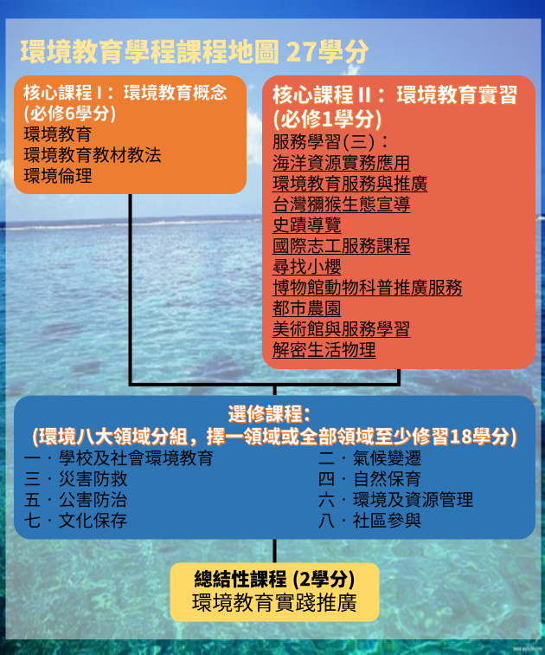
- 課程實施成果
類別 | 課程名稱 | 開課單位 | 新增／現有課程 | 必／選 | 學分 | 開設年級及學期 | 授課方式 | 已開課 | 修課人數
服務學習 | 環境教育服務與推廣 | 通識中心 | □新增  █現有 | █必修  □選修 | 1 | 2年級  105-2 | 講授與實習 | █是  □否 | 13
服務學習 | 環境教育服務與推廣 | 通識中心 | □新增  █現有 | □必修  █選修 | 1 | 2年級  106-1 | 講授與實習 | █是  □否 | 17
總結性課程 | 環境教育實踐推廣 | 海洋科學院 | □新增  █現有 | █必修  □選修 | 2 | 2年級  106-1 | 講授與實習 | █是  □否 | 4
環境教育服務與推廣(105-2)
本課程依據該學期目標內容，設定特色課堂、工作坊及邀請講師，對修課學生進行環境教育先備知識訓練，並且以小組模式討論如何藉由教學教案、遊戲、戲劇等方式，激發學生的創造力及合作能力，將艱深的環境議題經過激辯及修正，並以逗趣的方式向大眾傳播。而修課學生將實際進入國中小或環境教育場域進行環教服務，學員不再只是知識的接受者，更為傳遞者，配合實踐、體驗與分享的方式，完備執行在地扎根、落實環境教育的行動能力，於課程結束時反思課程心得，深化修正及檢討實際環教過程優缺點，提供老師及助教下學期之教材設定。
(一)多元教學方法結合
本課程多次與海生館、台江國家公園及樹谷科學館等環境教育單位合作，提供了多元的環境議題，並且藉由舉辦工作坊、探訪合作單位，讓修課學生不再只是止步於課堂的靜態授課，藉由深度互動課程直接接觸及學習該學期主題的緣由淵源、現今面對的環境困境及保護、保育措施等，並以此為展示成果之學術題材。
為了設計環境教育教材，邀請童琳茜環境志工講授環境教育的發展，並帶領小組經過數次的課堂討論，產出獨具特色的教材，在課堂預演時並讓老師、助教及同學評比及給予修定意見，讓小組互相激勵與學習他人優點，完善教案執行能力。並且學員需實際將教材服務於國中小等目標單位，使環境教育理念及環境議題深耕於學齡兒童心中。
(二)課程成果
105-2 環境教育服務與推廣－劉莉蓮 教授&張詠斌 副教授
此一學期，授課教師與台南樹谷科學館媒合，因於科學館合作，除了有原先的環境教育教案產出，也讓學生能直接成為導覽解說員，新增有別以往的課程內容。 選課的學生們需先於班上及科學館中接受環境知識的學習，並且把所學知識濃縮，藉由教案展示及導覽解說方式，傳播有孔蟲及頭足類知識給參展的民眾。
這次服務學習的同學分成三組，每組同學需至樹谷科學館，進行導覽解說及教案教學，導覽解說依參展民眾有所變化，約為100人；環境教學班級共 3 班，總授課學生約 100人。
本課程與「大海裡的建築師」特展合作，推出有孔蟲環境教案，主題分為「小小世界自己發現」、「有孔蟲－巴布」、「『星』蟲蟲危機」，以遊戲及實作方式結合海洋知識。經過此次教學及導覽解說，讓與會的家庭、學童，學習有孔蟲的生活史、棲息與海洋研究應用等知識，並且教案皆融入海洋汙染、海洋酸化議題，其如何影響這遍佈海洋的微小生命。培養父母及學齡兒童對環境的敏感度、海洋保育。

01. 樹谷科學館教學大合照 | 02. 樹谷導覽解說
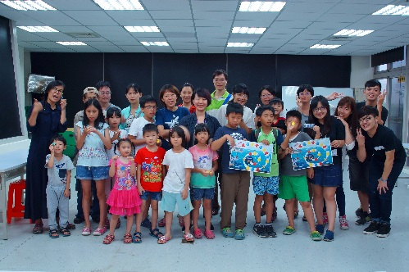 | 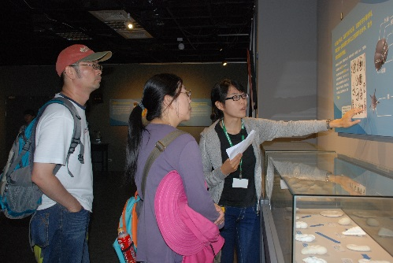
03. 環境教學過程 | 04. 有孔蟲環境桌遊遊玩
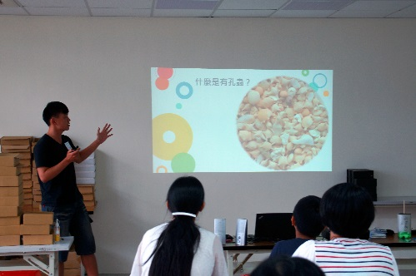 | 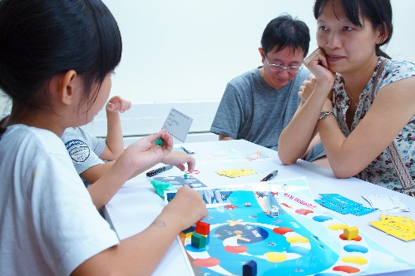
服務學習成果影片：https://www.youtube.com/watch?v=Y6uUUAQ9YuE

環境教育實踐與推廣(106-1)
本課程開授目的為培養學生議題思考、整合規劃能力，將所學之環境保育、生態保護與環境管理知識加以運用，規劃環境教育議題教案、綠色商品及組織管理，藉由教育與行銷對大眾做環境保育議題宣導，倡導環境教育議題理念。課程內容主要分為：教學及解說技巧講授、教案與產品設計、解說演練、環境教育與綠色行銷等。本實務體驗課程的修習，符合環保署「環境教育人員」所應有之實務能力，並投入相關領域就業，未來可申請為環保署環境教育人員的認證課程。
本學期課程與台江國家公園合作，期望使用數位說故事（Digital story telling）之數位化影片製作教學，欲傳達給目標中小學生，台江園區的設立的淵源、保育物種及其
(一)多元教學方法結合
本課程為體驗式課程，打破環境教育僅侷限於學校教育與一般宣導行式，除了基本教案撰寫外同時加入數位說故事（Digital Storytelling）教案製作之概念，先行於目標學員入班教學與宣導數位說故事之架構，並帶領目標學員實地參訪台江國家公園取材、瞭解台江國家公園黑面琵鷺環境相關保育政策，最終由大學生於電腦教室內帶領樂群國小學員，歷時數周製作屬於自己的台江環教影片，除了作為學生參訪記錄，藉由整合所學加深讓學齡兒童再次複習環境教育的核心理念。

01. 四草環教大合照 | 02. 龍山社區參訪
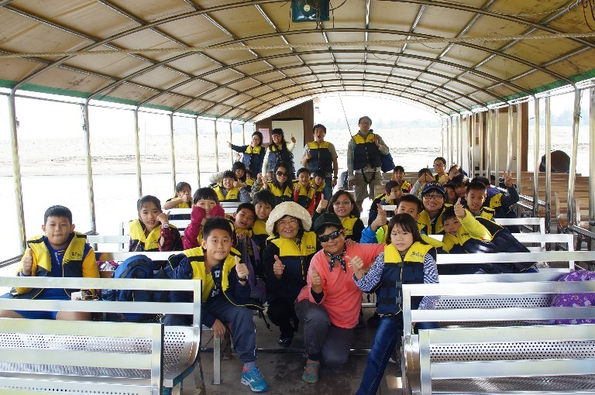 | 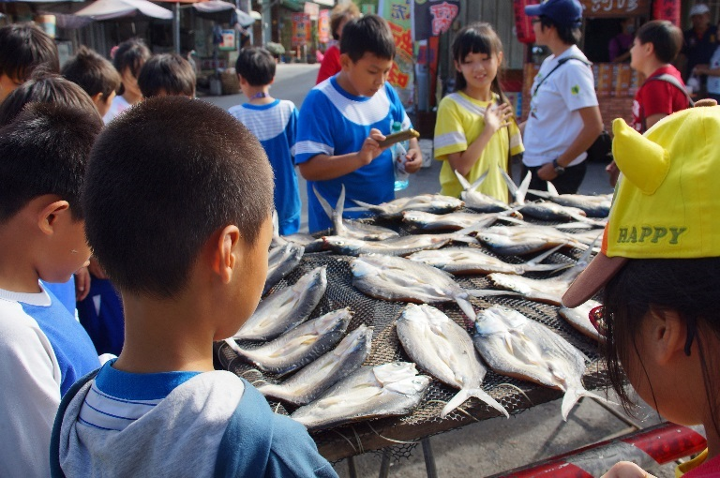
03. 環境教學過程 | 04. 帶領樂群國小生製作DST
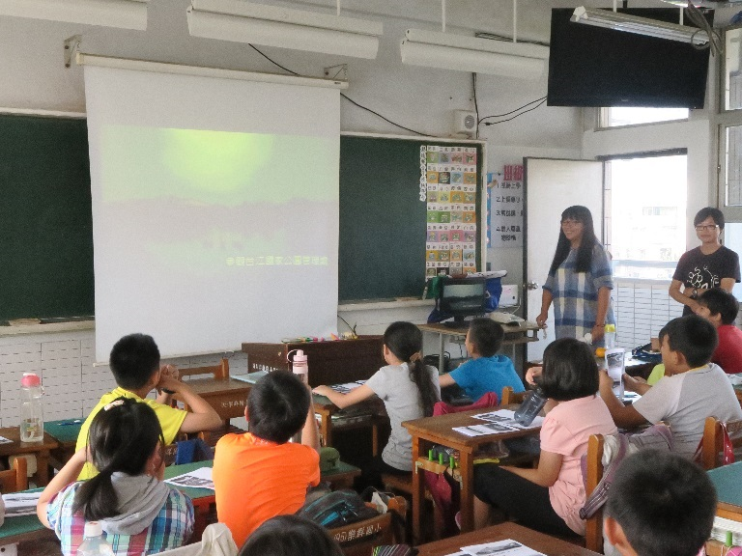 | 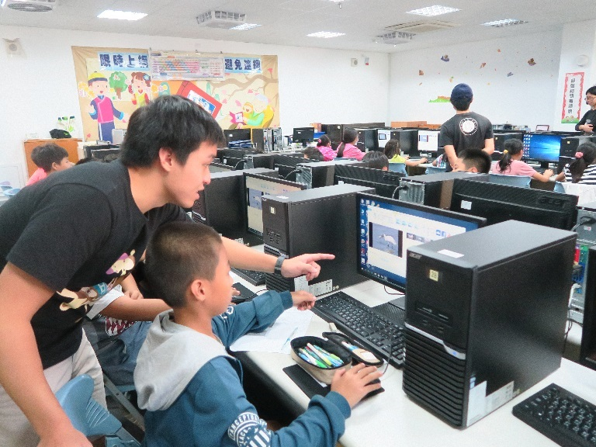

- 工作坊辦理
愛鯊保鯊工作坊
(一)活動簡介
諸多鯊魚物種為生態食物鏈的高階掠食者，但其也受人類食用，於中國四大傳統珍貴食材「鮑參翅肚」中的「翅」指的就是鯊魚魚鰭料理。但就像許多魚類資源一樣，鯊魚的資源利用面臨嚴重考驗，如資源量補充、國際貿易限制、高階生態系平衡。鯊魚物種當中如鯨鯊、路易氏雙髻鯊更是位處於瀕危等級的魚種；但其實仍有漁民利用的鯊魚物種期資源量仍十分充足，並且因為新聞媒體的渲染，導致民眾被誤導無法得知真實的鯊魚利用規範。因次「愛鯊保鯊」工作坊，特別邀請台灣海洋大學莊守正教授，其為台灣軟骨魚類研究的巨擘，藉由其多年的實地漁港訪查研究，引領學生進入現金鯊魚資源利用現況及其保育策略。

(二)參加人員
2017/09/30
姓名 | 單位 | 姓名 | 單位
陳孟仙 教授 | 國立中山大學海科系 | 陳煦森 博士 | 國立中山大學海科系
陳國書 博士 | 國立中山大學海科系 | 王凱霆 | 國立中山大學海科系
童琳茜 | 台江環教志工 | 賴建成 | 國立中山大學海科系
陳姿君 | 國立中山大學海科系 | 鄭玉婷 | 國立中山大學海科系
蘇彥霖 | 國立中山大學海科系 | 林于庭 | 國立中山大學海科系
林庭安 | 國立中山大學海科系 | 徐顗雯 | 國立中山大學海科系
徐軒耀 | 國立中山大學海科系 | 林咨佑 | 國立中山大學海科系
曹德祺 | 國立中山大學海科系 | 吳伊證 | 國立中山大學海科系
張貴鈞 | 國立中山大學海科系 | 涂詠淇 | 國立中山大學海科系
陳威廷 | 國立中山大學海科系 | 蕭羽庭 | 國立中山大學海科系
陳培恩 | 國立中山大學海科系 | 吳澤廷 | 國立中山大學海科系
吳孟澤 | 國立中山大學海科系 | 唐嘉瓊 | 國立中山大學海科系
陳昱穎 | 國立中山大學海科系 | 黄詩琦 | 國立中山大學海科系
覺智逸 | 國立中山大學海科系 | 莊承運 | 國立中山大學海科系
劉億萍 | 國立中山大學海科系 | 邱妍敏 | 國立中山大學海科系
陳瑩 | 國立中山大學海科系 | 張又升 | 國立中山大學海科系
李岳翰 | 國立中山大學海科系 | 陳雨雯 | 國立中山大學海科系
熊威誠 | 國立中山大學海科系 | 李繼佳 | 國立中山大學
張耀中 | 國立中山大學海資系 | 吳佩蓁 | 國立中山大學
蔡柏毅 | 國立中山大學 | 江蕙伶 | 國立中山大學
劉致成 | 國立中山大學 | 王俊盛 | 國立中山大學
林恩吟 | 國立中山大學
廖冠曄 | 國立中山大學
鄂以璐 | 國立中山大學
陳思軒 | 國立中山大學
張庭瑜 | 國立中山大學
木子銘基 | 國立中山大學
張家皓 | 國立中山大學
蕭淳譯 | 國立中山大學
劉柏辰 | 國立中山大學
林天允 | 國立中山大學
劉_孜 | 國立中山大學
李厚賢 | 國立中山大學 | Total | 54 人

(三)活動照片
01. 工作坊大合照 | 02. 莊守正教授授課過程
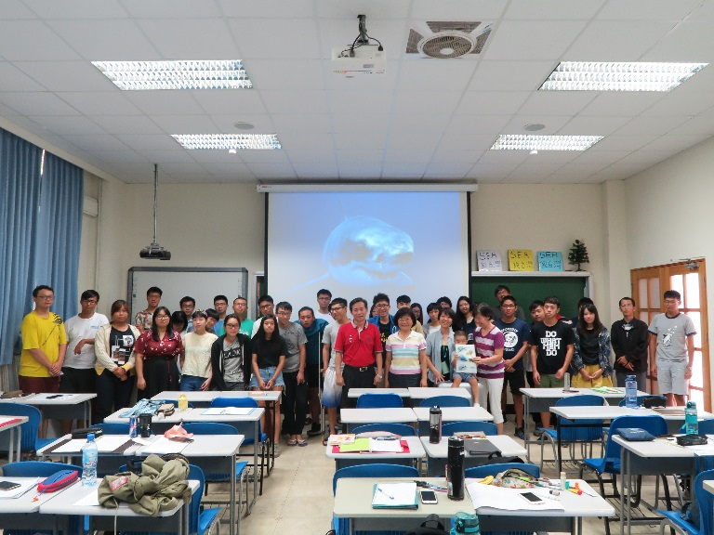 | 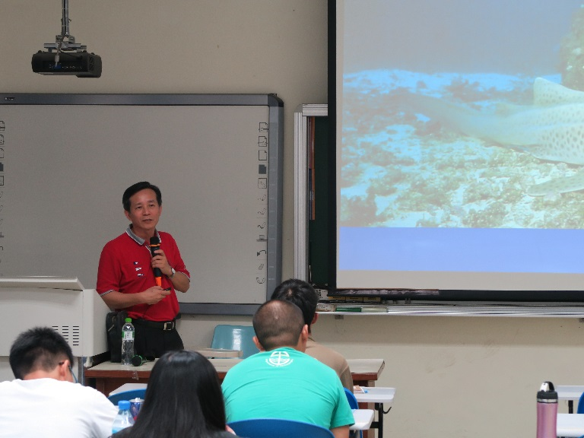
03. 鯊魚標本、牙齒觀察 | 04. 鯊魚教案展示練習
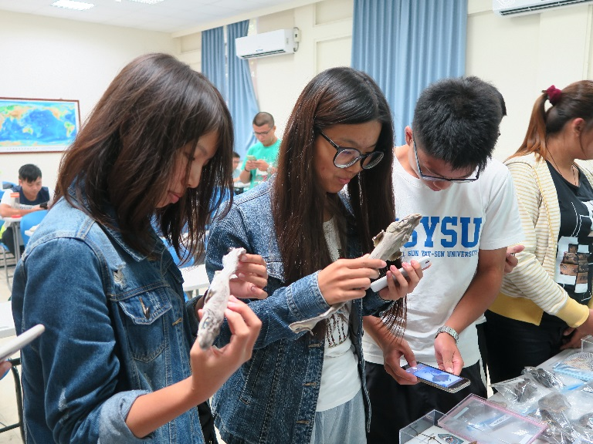 | 